Группа №13.
Тема 32 недели: «Моя страна и ее соседи». 20.04- 24.04.
Понедельник 20.04.
Непосредственно- образовательная деятельность
Речевое общение: чтение и обсуждение рассказа Т.Кориной «Моя улица», при повторном чтении небольшими обзацами схематичное зарисовывание детьми того, что они услышали, и пересказ этого фрагмента;
Социокультурные истоки: «Семейные традиции – традиции праздника» - оформление альбома «Традиции нашей семьи», зарисовка членов семьи.
Совместная деятельность с детьми
Рекомендовано: Рассматривание и обсуждение иллюстраций с изображением разных географических зон нашей страны- обогащать представления, развивать диалогическую речь.
Чтение рассказов Н.Сладкова «Разноцветная земля»- обогащать запас литературных произведений.
Рассмотреть и обсудить флаг и герб страны, родного города, политическую карту мира с обозначением границ разных стран.
Вторник 21.04
Непосредственно- образовательная деятельность
Развитие математических представлений: тренировать детей в рисовании по клеточкам под диктовку, учить ориентироваться на листе.
Восприятие художественной литературы и фольклора: «Славься страна, мы гордимся тобой»- выучить наизусть стихотворение о Родине. Обсудить с детьми значение слов: родители, родня, родственники, родичи- формировать представления о происхождении слова «Родина», его смысле.
Совместная деятельность с детьми
Чтение рассказа Д.Габе «Окно» из цикла «Моя семья», рисование картинки «Из окна».
Составление рассказа о рисунке- развивать связную речь.
Чтение рассказа Ю.Яковлева «Мама».
Среда 22.04
Непосредственно- образовательная деятельность
Обучение грамоте: «Наше Отечество». Обсуждение, что такое Родина, Отечество, почему Родину называют Матушкой. Рекомендовано: игра- соревнование на знание пословиц и поговорок о Родине, отгадывание по загадкам героев русских сказок.
Знакомство с природой: «Путешествие с севера на юг». Обсуждение путешествия по карте с севера на юг или наоборот, рассказ родителя детям о каждой природной зоне.

Совместная деятельность с детьми
Рекомендовано: чтение рассказов из энциклопедий о нашей стране, знаменитых людях России- обогащать знания детей о России.
Игра «В садовника»
Каждый играющий называется каким-нибудь цветком. Водящий, выбранный по жребию, начинает диалог:
Я садовником родился,
Не на шутку рассердился,
Все цветы мне надоели,
Кроме... розы— раз, два, три!
После этих слов роза должна быстро вступить в диалог с садовником: «Я!» — «В чем дело?» — «Влюблена». — «В кого?» — «В тюльпан — раз, два, три!»

Четверг 23.04

Непосредственно- образовательная деятельность
Познание окружающего мира: «Наша страна и ее соседи». Рассматреть карты России, прочитать стихотворения В.Степанова «Родные просторы», «Флаг России», «Герб России». Обсудить с детьми о наиболее крупных достижениях страны в космосе, спорте, исскустве, о том, что такое Государственная дума и кто такой президент.

Совместная деятельность с детьми
Рекомендовано: рассматривание и обсуждение иллюстраций с изображением винограда, картины К. Брюллова «Итальянский полдень»- формировать эстетические чувства.

Совместно с детьми сделать аппликацию с элементами рисования: создание оригинальных композиций в жанре натюрморт (гроздь винограда).
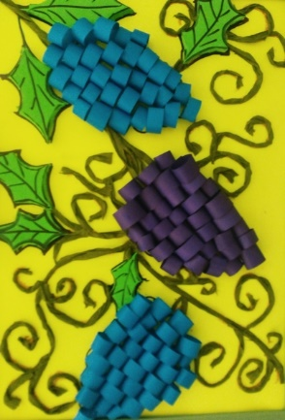

Чтение армянской народной сказки «Сказка о бедняке и его жене»- обогащать запас литературных произведений.

Пятница 24.04

Непосредственно- образовательная деятельность
Конструирование из бумаге: «Поделка- сюрприз». Учить создавать поделку по чертежу по клеткам, ориентироваться на листе бумаги, закрепить навыки работы с карандашом и линейкой, плотной бумагой.
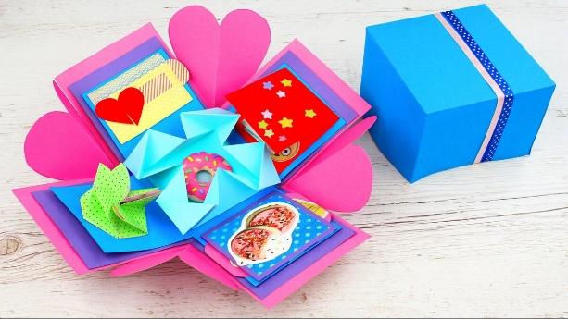
Совместная деятельность с детьми
Рекомендовано: знакомить детей с чеканкой как видом художественного творчества; показать возможность моделирования двух видов рельефа на одной основе: контррельеф на металле и пластилиновой пластине, зависимость характера изображения и средств художественно- образной выразительности от материала и технического способа.

